INDICAÇÃO Nº 2755/2016

Sugere ao Poder Executivo Municipal instalação de abrigo em ponto de ônibus no cruzamento das Rua A e I, no bairro Chácaras Beira Rio.

Excelentíssimo Senhor Prefeito Municipal,

Nos termos do Art. 108 do Regimento Interno desta Casa de Leis, dirigem-me a Vossa Excelência para sugerir que, por intermédio do Setor competente, seja realizada a instalação de abrigo em ponto de ônibus no cruzamento das Rua A e I, no bairro Chácaras Beira Rio.

**Justificativa:**

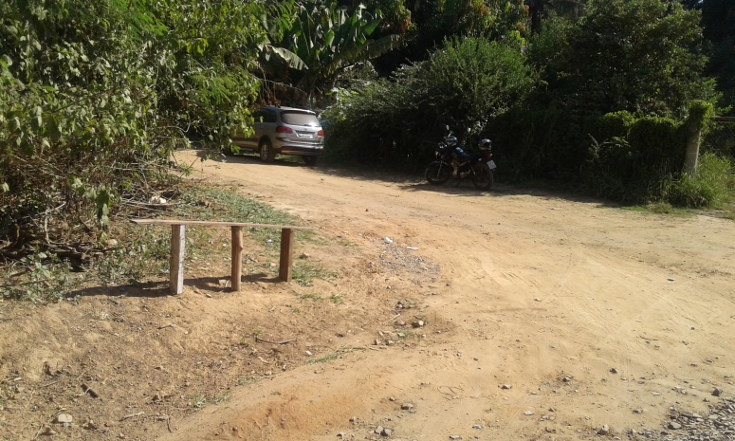Conforme visita realizada, este vereador pode constatar que este ponto de ônibus não possui abrigo, fazendo com que os munícipes que aguardam no local fiquem expostos ao sol e a chuva, dentre eles idosos, mãe com crianças de colo e crianças. Desta forma, solicita-se que seja instalado brevemente um abrigo neste local.

Plenário “Dr. Tancredo Neves”, em 05 de maio de 2016.

**ADEMIR DA SILVA**

-Vereador-